BADETASCHE
Themenbereich: Kleidung und Mode

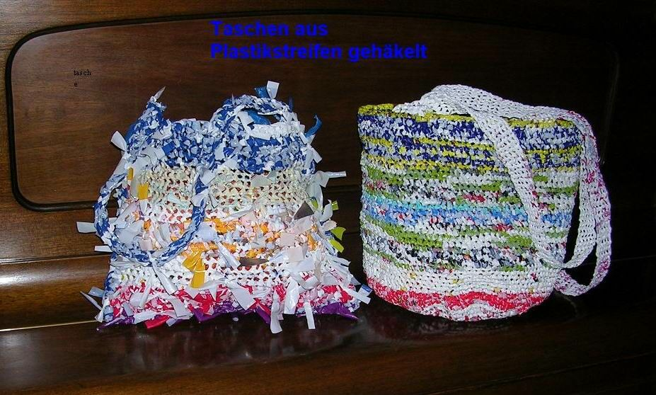

Ziel:
Herstellen eines praktischen Accessoires

Lerninhalte:
- Kennen lernen und arbeiten mit dem Werkstoff Plastik
- Erkennen, dass Material und Funktion zusammenwirken müssen
- Umsetzen der eigenen Ideen in Größe und Farbgestaltung
- Üben des flächenbildenden Verfahrens Häkeln
- Kostenberechnung und Kostenvergleich

Arbeitsanleitung:
Material: 1 Häkelnadel( 6-8),Plastikeinkaufssackerl, Schere.
- Schneide die Sackerl in Streifen( 2cm breit),
- wenn du einige Sackerl geschnitten hast, dann knüpfst du die Streifen aneinander und wickelst das nun gewonnene Band zu einem Knäul
- fange nun zu häkeln an: zuerst eine Reihe Luftmaschen (zwischen 30 und 40),dann kommen feste Maschen......
Achtung: der Rand soll gerade sein!
- Nun häkelst du ein Rechteck (die Größe bestimmst du)
- Zusammenhäkeln und einen Henkel daranhäkeln
- Die Länge des Henkels bestimmst du
- Henkel: Luftmaschenkette und 3 Reihen feste Maschen. Nach jeder Reihe fester Maschen verbindest du den Henkel mit der Tasche.
Viel Spaß und gutes Gelingen!

© Deutsch Felicitas & Blin Margit

